Nürnberg, 27.11.03
PM 129/LFGS
Arten- und Biotopschutz
Grünes Band Europa nimmt Gestalt an

Erste trilaterale Fachtagung von Naturschutzorganisationen aus Bayern, Tschechien und Österreich zur grenzüberschreitenden Zusammenarbeit für das größte Naturschutzprojekt Europas

Auf Einladung des Bundes Naturschutz in Bayern (BN) trafen sich gestern 35 Vertreterinnen und Vertreter von Naturschutzorganisationen aus Tschechien, Österreich und Bayern an der bayerisch-tschechischen Grenze in Bayerisch Eisenstein / Zelezná Ruda. Thema war die Umsetzung der grenzüberschreitenden Zusammenarbeit für die Verwirklichung des „Grünen Bandes Europa“. Die faszinierende Idee des BN – ein Grünes Band entlang des ehemaligen „Eisernen Vorhangs“ vom Eismeer bis zum Schwarzen Meer - wurde damit erstmals bei einem trilateralen Treffen von Nichtregierungs-Organisationen diskutiert. Entlang der ehemaligen, menschenverachtenden Trennlinie zwischen zwei Machtblöcken konnten sich große naturnahe Landschaften mit einer Vielzahl an seltenen Tier- und Pflanzenarten entwickeln – Natur kennt keine Grenzen. Mit der Zusage im Juli diesen Jahres zur Übernahme der Schirmherrschaft für das Naturschutzprojekt „Grünes Band Europa“ hat Michail Gorbatschow, der frühere Präsident der Sowjetunion, die große Bedeutung des Vorhabens untermauert.

Prof. Hubert Weiger, Vorsitzender des BN Bayern: „Seit dem Fall der Mauer setzt sich der BN für die Erhaltung der einzigartigen Lebensräume im ehemaligen innerdeutschen Grenzstreifen, dem sog. „Grünen Band“, ein. Es ist das längste Biotopverbundsystem in Deutschland und ein lebendiges, ökologisches Denkmal für die Wiedervereinigung. Gestern wurde ein konkreter Schritt für die Realisierung eines einmaligen europäischen Naturschutzvorhabens, das auch Symbol für die Menschen in einem zusammenwachsenden Europa darstellt, unternommen.“

Als teilnehmende Vertreter der Tagung seien genannt vom bayerisch-tschechischen Verein „Grünes Herz Europa Nationalparkregion Donau-Moldau e.V.“ die Vorsitzende des bayerischen Teils Frau Inge Steidl und die stellvertretende Vorsitzende Frau Prof. Dr. Vlasta Kroupova sowie der Vorsitzende des tschechischen Teils Herr Radek Ther. Als Vertreter der tschechischen Sektion von Friends of the Earth „Hnuti Duha“ der Vorsitzende Herr Jaromir Blaha und vom Naturschutzbund Österreich der Vizepräsident Dr. Johannes Gepp. Für den Landesvorstand des BN war der erste Vorsitzende Prof. Hubert Weiger anwesend sowie die BN-Kreisgruppen Hof, Wunsiedel/Tirschenreuth, Cham, Regen, Freyung-Grafenau und Passau.

Bei der Veranstaltung herrschte großes Einvernehmen zur Vision „Grünes Band Europa“ und spontan verabschiedeten die Teilnehmer einstimmig eine Resolution mit dem Appell an die betroffenen Länder zur Unterstützung eines Grünes Bandes durch Europa, das aus dem ehemaligen „Eisernen Vorhang“ das größte Biotopverbundsystem Europas entwickeln soll. Ein zweites Treffen, bei dem weitere angrenzende Länder wie die Slowakei, Ungarn und Slowenien eingeladen werden sollen, ist für Frühjahr nächsten Jahres bereits in Planung.

Für Rückfragen: Dr. Liana Geidezis, Projektbüro Grünes Band,
Tel. 0911/81 87 8-17,Fax 0911/86 95 68, E-Mail: liana.geidezis@bund-naturschutz.de

Anlage:
Resolution „Grünes Band Europa“

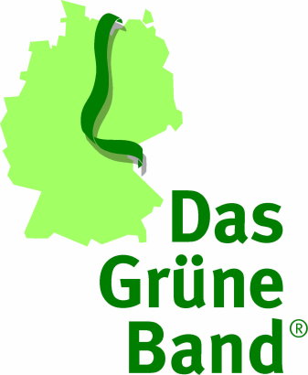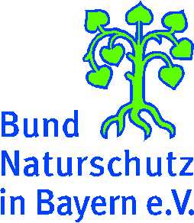

Resolution

„Die Natur kennt keine Grenzen - Grünes Band Europa“

Die TeilnehmerInnen der Fachtagung „Grünes Band Europa“ am 26.11.2003 in Zelezná Ruda / Bayerisch Eisenstein aus Tschechien, Österreich und Deutschland unterstützen einstimmig das Ziel eines „Grünen Bandes Europa“, das aus dem ehemaligen „Eisernen Vorhang“ das größte Biotopverbundsystem Europas entwickeln soll.

Die schmerzliche, ehemalige Trennlinie zwischen zwei Machtblöcken mit ihrer Fülle seltener Tier- und Pflanzenarten und in Europa einmaligen, großen naturnahen Landschaften, wird damit zum Symbol eines Zusammenwachsens in Europa. Die erweiterte Europäische Union hat nicht nur gemeinsame kulturelle Werte, sondern auch ein gemeinsames Naturerbe. Das „Grüne Band Europa“ vom Eismeer bis zum Schwarzen Meer ist nicht nur ein ökologisches Rückgrat des Naturschutzes in Europa, sondern hat auch eine völkerverbindende Funktion.

Die TeilnehmerInnen appellieren an die Länder und Regionen von Tschechien, Österreich und Deutschland, dieses faszinierende europäische Naturschutzprojekt zu unterstützen und hoffen, dass sich andere betroffene Regionen diesem Ziel anschließen!

Die TeilnehmerInnen fordern deshalb:

- konsequenten Schutz und Erhalt der Biotope entlang des ehemaligen „Eisernen Vorhangs“ als Basis eines zusammenhängenden europäischen Biotopverbundsystems
- gezielte Unterstützung landschaftsschonender, extensiver Land- und Forstwirtschaft mit neuen EU-Förderprogrammen im Grenzbereich
- Schonung und Erhalt unzerschnittener naturnaher Räume im Grenzbereich vor Zerschneidung mit neuen Straßen oder touristischen Großprojekten
- länderübergreifende Kartierungen und Modellprojekte zum Naturschutz, nachhaltige Landnutzung und sanften, naturorientierten Tourismus.

